Паника и бегство толпы являются ее основными опасными факторами. Во время паники и бегства люди становятся источником опасности друг для друга. Никогда не рассчитывайте на сострадание или помощь людей, находящихся в толпе.
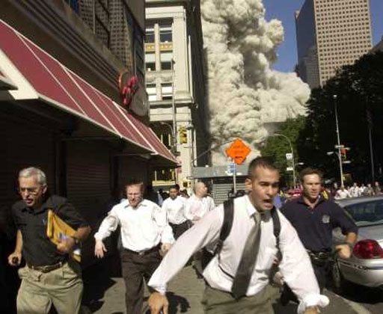
Главная жизненно важная задача в толпе - не упасть. В случае падения необходимо защитить голову руками и обязательно встать, или толпа хладнокровно вас растопчет. Подняться можно двумя способами:
- быстро подтянуть ноги к себе, сгруппироваться, рыв-ком встать;
- одной ногой упереться в землю, резко разогнуться, используя инерцию движе-ния толпы.
Вставая, не обращайте внимания ни на что, главная ваша задача - подняться и двигаться дальше вместе с толпой. Очень сложно встать в толпе с колен, поэтому избегайте попадания в эту позу.

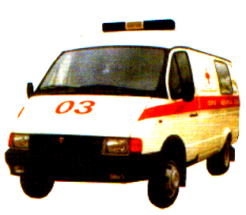Единая служба спасения
01
(112)
Скорая помощь
03
Дежурный ГУВД Нижегородской области
434-19-19
431-55-60 (02)

Рекомендации
населению Нижегородской области
по правилам поведения
в местах массового скопления людей
Зачастую тысячи, десятки, а порой и сотни тысяч человек собираются на ограниченной территории: площадь, улица, развлекательные учреждения. Чаще всего это происходит при проведении массовых мероприятий: гуляния, митинг, шествие, демонстрация, забастовка, пикетирование, паломничество. Толпа и давка возникают постоянно в метро, на рынках, стадионах, в очереди.
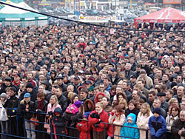
Толпа - это сложный и неуправляемый "организм", ей нет дела до настроения, здоровья, благополучия, травмы или даже смерти человека, а иногда и многих людей. При этом толпа пробуждает в человеке склонность к произволу, буйству, вседозволенности, свирепости.

Любому массовому скопле-нию людей присущи следующие основные характеристики:
- повышенный эмоциональ-ный уровень, его преобла-дание над здравым смыс-лом и интеллектуальным началом;
- коллективное мышление, отсутствие независимости, резкое повышение внушаемости, подчинение мнению массы, психология толпы;
- коллективная безответственность, переходящая в преступность каждого члена толпы;
- наличие в толпе пьяных или одурманенных наркотиками людей, а иногда и провокаторов, способствует ужесточению ситуации, выходу ее из-под контроля, обеспечивает непредсказуемость развития событий.

Человек может оказаться в толпе преднамеренно или случайно. Независимо от этого он подвергает себя серьезной опасности. С целью снижения отрицательных последствий участия в массовых мероприятиях необходимо знать и соблюдать правила безопасности.
ПРАВИЛА ПОВЕДЕНИЯ
Если у вас появилось желание принять участие в митинге, шествии, демонстрации, то необходимо узнать, есть ли разрешение официальных властей на проведение этого мероприятия.

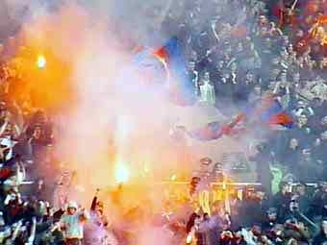
Запрещенное массовое мероприятие - это всегда опасно!
Старайтесь избегать случаев попадания в подобные ситуации или сделайте все, чтобы, поскорее покинув их, оказаться в безопасном месте.

В случае принятия решения об участии в мероприятии с большим количеством людей постарайтесь выполнить следующие правила:
- не берите с собой животных, громоздкие вещи: сумку, рюкзак, тележку;
- оставьте дома фото-кино-видеотехнику, стеклянные бутылки;
- наденьте строгую облегченную одежду без капюшона, застегните все молнии и пуговицы. Не надевайте галстук, шарф, пояс;
- зашнуруйте обувь и надежно завяжите шнурки, не надевайте обувь на высоком каблуке;
- не берите с собой острые, колющие, режущие предметы, оружие;
- старайтесь не брать в руки плакаты, транспаранты, флаги на древке или шесте;
- имейте при себе удостоверение личности;
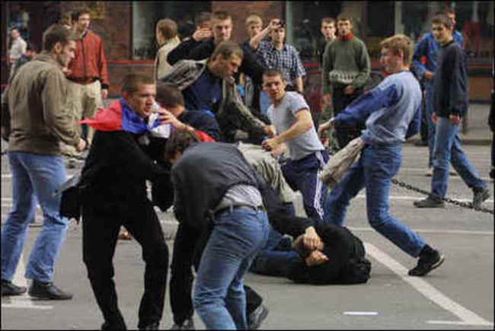
- изучите место, где будет проходить мероприятие, узнайте варианты подъезда и ухода;
- постоянно контролируйте ситуацию, состояние толпы и свое место, держитесь подальше от трибуны, микрофонов, сцены;
- в случае возникновения ЧС незамедлительно покиньте это место;
- в условиях открытых площадок периферия толпы - относительно безопасное место.

ПОМНИТЕ! Если вы оказались в людской толпе, то необходимо выполнять следующие основные правила.
- Никогда не идите против толпы.
- Старайтесь избегать центра и краев толпы.
- Уклоняйтесь от неподвижно стоящих на пути предметов: урн, столбов, деревьев, стен, забора, машин оцепления, углов зданий.
- Не цепляйтесь руками за предметы.
- Застегните одежду, бросьте сумку, зонтик, сбросьте туфли на высоком каблуке.
- В плотной толпе возрастает вероятность сдавливания и удушья, поэтому следует сцепить руки в замок, сложить их на груди, защитить диафрагму или согнуть руки в локтях и прижать их к корпусу.
- Толчки переносите терпеливо, не отвечайте на них.
- Перед лицом должно быть пространство для обеспечения свободного дыхания.
- Избегайте стеклянных витрин, оградительных сеток, набережных, мостов, транспортных средств, узких проходов.
- Постоянно сохраняйте самообладание, контролируйте свое поведение, старайтесь выбраться из толпы в безопасное место.
- Имейте варианты отхода через проходные подъезды и дворы, переулки, примыкающие улицы.
- Держитесь подальше от милиции, не вступайте в переговоры и стычки с ней.
- снимите с одежды символику и знаки различия, поскольку они могут вызвать отрицательную реакцию у ваших противников или сотрудников милиции;
- Не пытайтесь поднять с земли упавшую вещь, даже если она очень дорогая, жизнь дороже.

Нельзя в толпе высказывать мнения, которые противоречат мнению основной массы людей. Это может вызвать вражду и агрессивные действия.
Следует держаться подальше от людей с флагами, вымпелами, транспарантами: ими можно травмировать людей, о них можно споткнуться в случае падения этих предметов на землю.

